1. 11101110111 ₍₂₎ = 777 ₍₁₆₎

Cara ubah biner ke heksadesimal

Dapat dilakukan dengan mengkonversikan tiap – tiap empat buah digit biner yang dimulai dari bagain belakang

0111 = 1 x 20 = 1

1 x 21= 2

1 x 22= 4

0 x 23= 0 +

7

0 1 1 1 0 1 1 1 0 1 1 1

7 7 7

0111 = 1 x 20 = 1

1 x 21= 2

1 x 22= 4

0 x 23= 0 +

7

0111 = 1 x 20 = 1

1 x 21= 2

1 x 22= 4

0 x 23= 0 +

7

Link: <https://www.asifah.com/konversi-bilangan/>

bukti

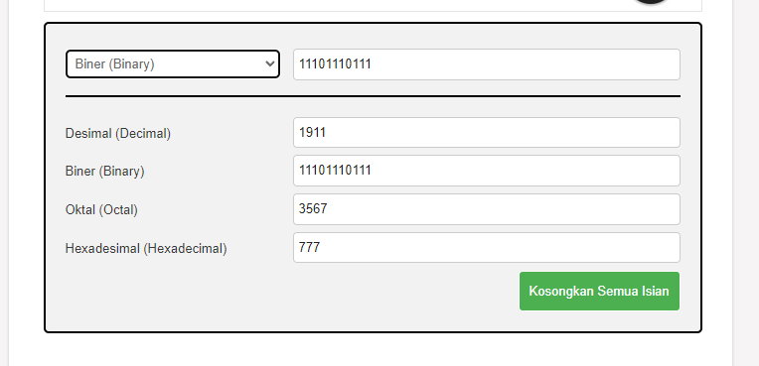

1. 11101110111 ₍₂₎= 3567 ₍₈₎

Cara ubah biner ke octal

Dapat dilakukan dengan mengkonversikan tiap – tiap tiga buah digit biner yang dimulai dari bagian belakang

111 = 1 x 20 = 1

1 x 21= 2

1 x 22= 4 +

7

0 1 1 1 0 1 1 1 0 1 1 1

3 5 6 7

110 = 0 x 20 = 0

1 x 21= 2

1 x 22= 4 +

6

101 = 1 x 20 = 1

0 x 21= 0

1 x 22= 4 +

5

011 = 1 x 20 = 1

1 x 21= 2

0 x 22= 0 +

3

Link: <https://www.asifah.com/konversi-bilangan/>

bukti



1. 11101110111 ₍₂₎ = 1911 ₍₁₀₎

1 1 1 0 1 1 1 0 1 1 1

+

1911

Pembuktian :

<https://www.asifah.com/konversi-bilangan>



1. 11101110111 ₍₂₎ = ( kode gray )

|  |  |  |
| --- | --- | --- |
| Input | Proses | Output |
| 1 | 🡪 | 1 |
| 1 | 1+1 | 0 |
| 1 | 1+1 | 0 |
| 0 | 0+1 | 1 |
| 1 | 1+0 | 1 |
| 1 | 1+1 | 0 |
| 1 | 1+1 | 0 |
| 0 | 0+1 | 1 |
| 1 | 1+0 | 1 |
| 1 | 1+1 | 0 |
| 1 | 1+1 | 0 |

= 10011001100 (Kode Gray)

<https://www.miniwebtool.com/binary-to-gray-code-converter/>

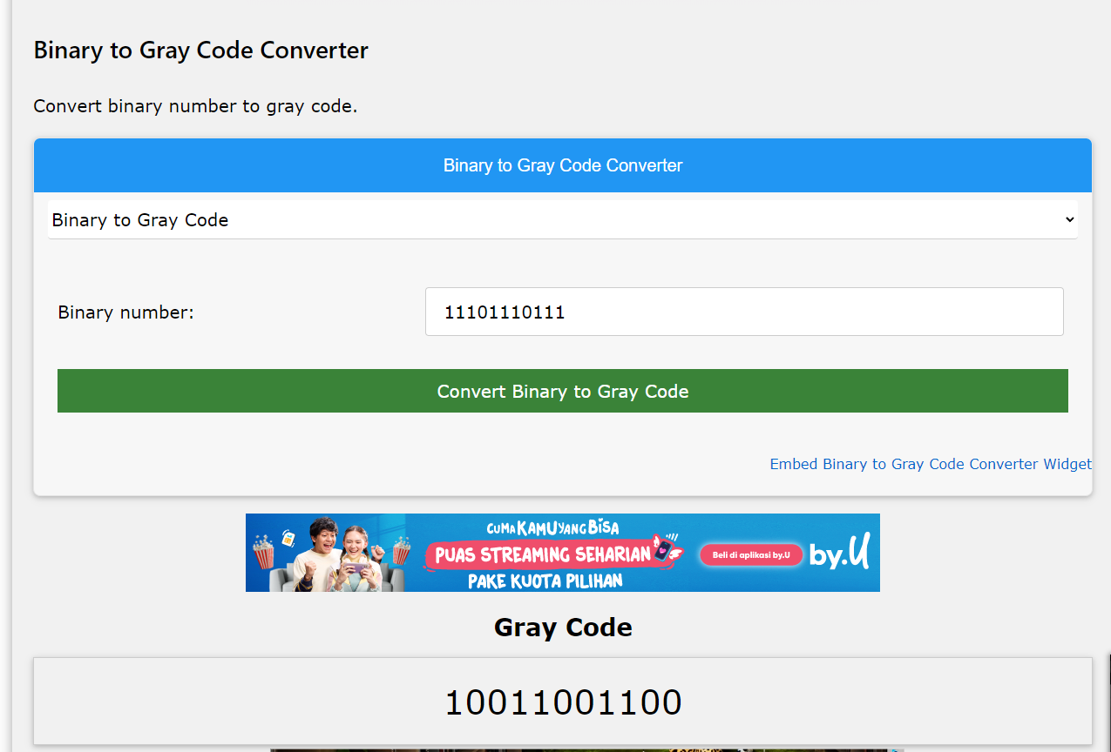

1. Jawablah peta karnaugh pada halaman 52 ke bentuk aljabar Boolean
2. Jawablah peta karnaugh pada halaman 52 ke bentuk gambar rangkaian logika

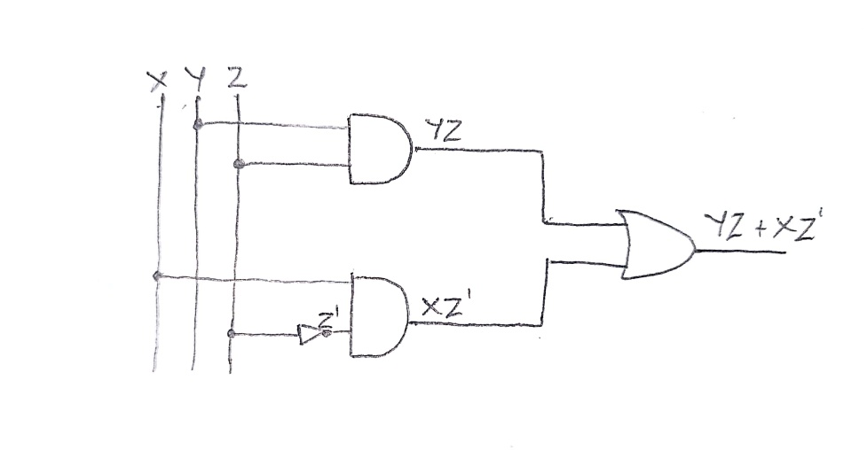

1. Link video pembelajaran yang menjelaskan tabel kebenaran Half Subtracter untuk input 4 variabel

https://youtu.be/BdWn81Y6sPA?si=38bcBB-RwwjXaQzv